МЭРИЯ ГОРОДА НОВОСИБИРСКА

ПОСТАНОВЛЕНИЕ

От 06.02.2018 № 428

О проекте планировки и проектах межевания территории, ограниченной улицами Бородина, Петухова, Советским шоссе и границей города Новосибирска, в Кировском районе

В целях выделения элементов планировочной структуры, установления параметров планируемого развития элементов планировочной структуры, зон планируемого размещения объектов капительного строительства, в том числе объектов федерального значения, объектов регионального значения, объектов местного значения, с учетом протокола публичных слушаний и заключения о результатах публичных слушаний, в соответствии с Градостроительным кодексом Российской Федерации, решением Совета депутатов города Новосибирска от 24.05.2017 № 411 «О Порядке подготовки документации по планировке территории и признании утратившими силу отдельных решений Совета депутатов города Новосибирска», постановлением мэрии города Новосибирска от 27.12.2016 № 5990 «О подготовке проекта планировки и проектов межевания территории, ограниченной улицами Бородина, Петухова, Советским шоссе и границей города Новосибирска, в Кировском районе», руководствуясь Уставом города Новосибирска, ПОСТАНОВЛЯЮ:
1. Утвердить проект планировки территории, ограниченной улицами Бородина, Петухова, Советским шоссе и границей города Новосибирска, в Кировском районе (приложение 1).
2. Утвердить проект межевания территории квартала 332.02.01.01 в границах проекта планировки территории, ограниченной улицами Бородина, Петухова, Советским шоссе и границей города Новосибирска, в Кировском районе (приложение 2).
3. Утвердить проект межевания территории квартала 332.02.01.02 в границах проекта планировки территории, ограниченной улицами Бородина, Петухова, Советским шоссе и границей города Новосибирска, в Кировском районе (приложение 3).
4. Утвердить проект межевания территории квартала 332.03.04.01 в границах проекта планировки территории, ограниченной улицами Бородина, Петухова, Советским шоссе и границей города Новосибирска, в Кировском районе (приложение 4).

5. Утвердить проект межевания территории квартала 332.04.01.01 в границах проекта планировки территории, ограниченной улицами Бородина, Петухова, Советским шоссе и границей города Новосибирска, в Кировском районе (приложение 5).
6. Департаменту строительства и архитектуры мэрии города Новосибирска разместить постановление на официальном сайте города Новосибирска в информационно-телекоммуникационной сети «Интернет».
7. Департаменту информационной политики мэрии города Новосибирска в течение семи дней со дня издания постановления обеспечить опубликование постановления.
8. Контроль за исполнением постановления возложить на заместителя мэра города Новосибирска – начальника департамента строительства и архитектуры мэрии города Новосибирска.
Мэр города Новосибирска | А. Е. Локоть

Кучинская
2275337
ГУАиГ
Приложение 1
к постановлению мэрии
города Новосибирска
от 06.02.2018 № 428

ПРОЕКТ
планировки территории, ограниченной улицами Бородина, Петухова,
Советским шоссе и границей города Новосибирска,
в Кировском районе

1. Чертеж планировки территории с отображением красных линий, границ зон планируемого размещения объектов социально-культурного и коммунально-бытового назначения, иных объектов капитального строительства, границ зон планируемого размещения объектов федерального значения, объектов регионального значения, объектов местного значения (приложение 1).

2. Чертеж планировки территории с отображением линий, обозначающих дороги, улицы, проезды, линии связи, объекты инженерной и транспортной инфраструктур, проходы к водным объектам общего пользования и их береговым полосам (приложение 2).
3. Положения о размещении объектов капитального строительства федерального, регионального или местного значения, а также о характеристиках планируемого развития территории, в том числе плотности и параметрах застройки территории и характеристиках развития систем социального, транспортного обслуживания и инженерно-технического обеспечения, необходимых для развития территории (приложение 3).
____________

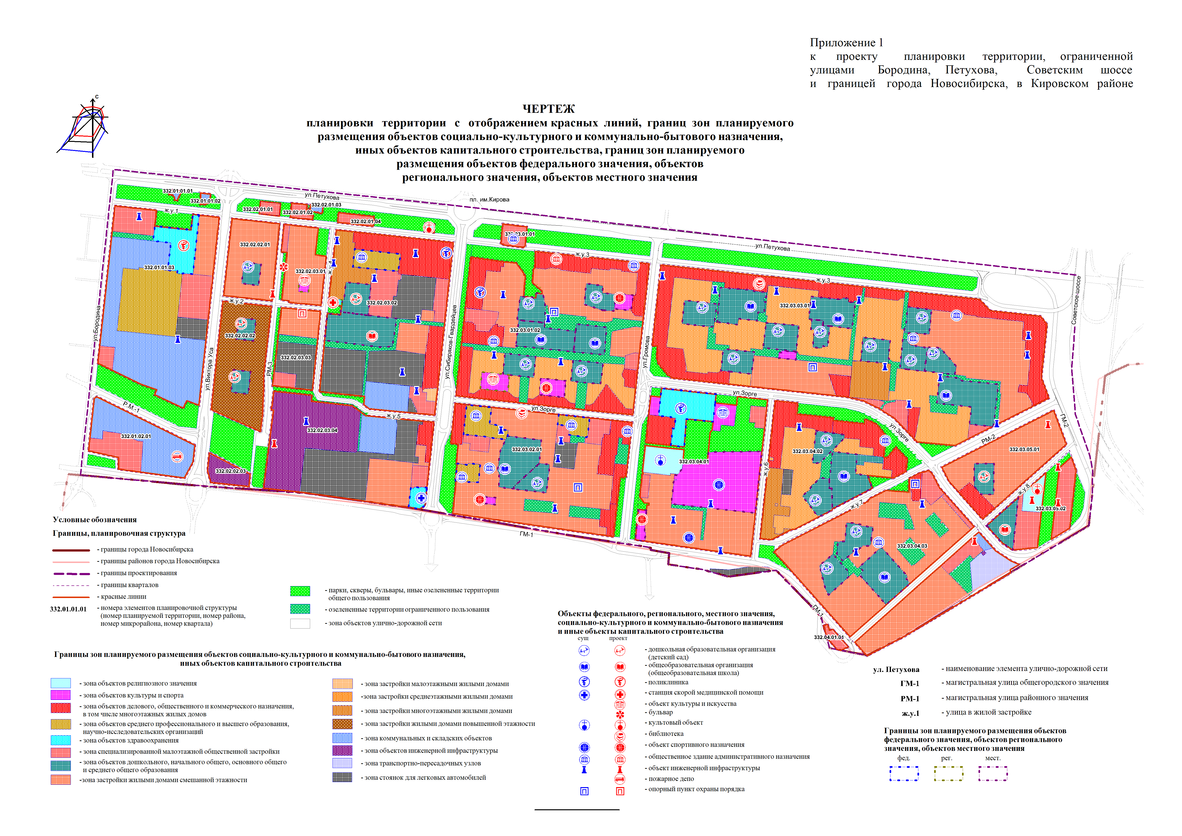
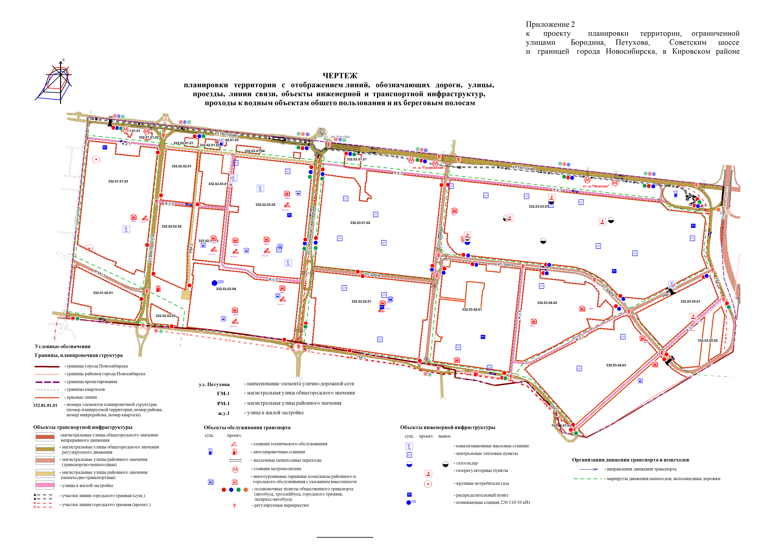

Приложение 3
к проекту планировки территории, ограниченной улицами Бородина, Петухова, Советским шоссе и границей города Новосибирска, в Кировском районе

ПОЛОЖЕНИЯ
о размещении объектов капитального строительства федерального,
регионального или местного значения, а также о характеристиках
планируемого развития территории, в том числе плотности
и параметрах застройки территории и характеристиках
развития систем социального, транспортного
обслуживания и инженерно-технического
обеспечения, необходимых для
развития территории

1. Характеристика современного использования

планируемой территории

Проект планировки территории, ограниченной улицами Бородина, Петухова, Советским шоссе и границей города Новосибирска, в Кировском районе
(далее – проект планировки) разработан в отношении территории, ограниченной улицами Бородина, Петухова, Советским шоссе и границей города Новосибирска, в Кировском районе (далее – планируемая территория).
Планируемая территория площадью 486,30 га размещается в левобережной части города Новосибирска – в пределах южного левобережного планировочного сектора. Планируемая территория относится к Кировскому району города Новосибирска.
Существующее землепользование и зонирование планируемой территории характеризуется чередованием размещения объектов жилого, коммунально-бытового назначения. Большую часть планируемой территории занимают жилые кварталы, обеспеченные объектами коммунально-бытового и социально-культурного назначения. Лишь небольшая западная часть планируемой территории, прилегающая к ул. Бородина, отведена для коммунально-бытового назначения.
Баланс существующего использования планируемой территории представлен в таблице 1.
Таблица 1

Баланс существующего использования планируемой территории

№  п/п | Вид использования | Площадь,  га | Процент к итогу

1 | 2 | 3 | 4
1.1 | Зоны рекреационного назначения, в том числе:
1.1.1 | Зона озеленения (Р-2) | 40,26 | 8,28
1.1.2 | Зона объектов культуры и спорта (Р-4) | 6,42 | 1,32
1.2 | Жилые зоны, в том числе:
1.2.1 | Зона застройки жилыми домами смешанной этажности (Ж-1) | 93,37 | 19,20
1.2.2 | Зона застройки среднеэтажными жилыми домами (Ж-3) | 31,15 | 6,41
1.2.3 | Зона застройки многоэтажными жилыми домами (Ж-4) | 6,51 | 1,34
1.2.4 | Зона застройки жилыми домами повышенной этажности (Ж-5) | 9,40 | 1,93
1.3 | Общественно-деловые зоны, в том числе:
1.3.1 | Зона объектов делового, общественного и коммерческого назначения (ОД-1) | 39,10 | 8,04
1.3.2 | Зона объектов среднего профессионального и высшего образования, научно-исследовательских организаций (ОД-2) | 9,89 | 2,03
1.3.3 | Зона объектов здравоохранения (ОД-3) | 3,35 | 0,69
1.3.4 | Зона специализированной общественной застройки (ОД-4) | 17,58 | 3,62
1.3.5 | Зона объектов дошкольного, начального общего, основного общего и среднего общего образования (ОД-5) | 36,07 | 7,42
1.4 | Производственные зоны, в том числе:
1.4.1 | Зона коммунальных и складских объектов (П-2) | 24,86 | 5,11
1.5 | Зоны инженерной и транспортной инфраструктур, в том числе:
1.5.1 | Зона улично-дорожной сети (ИТ-3) | 98,87 | 20,33
1.5.2 | Зона объектов инженерной инфраструктуры (ИТ-4) | 10,37 | 2,13
1.5.3 | Зона транспортно-пересадочных узлов (ИТ-5) | 0,98 | 0,20
1.6 | Зоны сельскохозяйственного использования, в том числе:
1.6.1 | Зона ведения садоводства и огородничества (СХ-1) | 0,61 | 0,13
1.7 | Зоны стоянок автомобильного транспорта:
1.7.1 | Зона стоянок для легковых автомобилей (СА-1) | 4,30 | 0,88
1.8 | Прочие территории | 53,21 | 10,94
1.9 | Общая площадь в границах проекта планировки | 486,30 | 100

Население планируемой территории по состоянию на июнь 2017 года составляет 69,89 тыс. человек, плотность населения планируемой территории – 143,7 человек/га.
Плотность улично-дорожной сети (далее – УДС) на планируемой территории составляет 2,02 км/кв. км, что не удовлетворяет нормативным требованиям. В западной части планируемой территории плотность УДС крайне низкая и не обеспечивает доступ к перспективным участкам застройки.
Дальнейшее развитие планируемой территории будет зависеть от решения ее основных планировочных проблем, среди которых выделяются следующие:
отдаленность планируемой территории от селитебных территорий города, общественно-деловых, рекреационных центров левобережья;
сложившаяся чересполосица в землепользовании и зонировании планируемой территории;
разделение планируемой территории участками и санитарно-защитными зонами объектов энергетики, промышленного и коммунально-складского назначения, что препятствует достижению ее архитектурно-планировочного единства;
непосредственное примыкание жилых кварталов к городской черте с отсутствием буферного зонирования между землями населенных пунктов и землями сельскохозяйственного назначения;
имеющиеся ограничения по транспортному обслуживанию планируемой территории;
уровень развития УДС значительно ниже нормативных показателей;
отсутствие внеуличных видов скоростного пассажирского общественного транспорта;
имеющиеся инженерно-геологические условия, осложненные высоким уровнем грунтовых вод.

2. Основные направления градостроительного развития

планируемой территории

2.1. Основные положения

Проект планировки выполнен с целью выделения элементов планировочной структуры планируемой территории, установления характеристик планируемого развития данных элементов – районов, микрорайонов, кварталов.
В соответствии с Генеральным планом города Новосибирска и принятыми планировочными решениями проектом планировки предусматриваются следующие основные мероприятия по развитию планируемой территории:
размещение новой многоэтажной жилой застройки повышенной этажности в квартале 332.02.02.02;
размещение новой средне- и многоэтажной жилой застройки с объектами местного и районного обслуживания в кварталах 332.02.02.01, 332.02.03.01 (частично), 332.03.01.02, 332.03.02.01, 332.03.03.01, 332.03.04.03, 332.03.05.01;
размещение жилой застройки на незастроенных участках в составе всех кварталов в пределах нормативной плотности населения микрорайонов, составляющей не более 420 человек/га;
размещение вдоль магистральных улиц общегородского значения объектов общественного назначения в составе общественно-деловых и смешанных общественно-жилых зон;
развитие УДС с устройством новых магистральных улиц общегородского и районного значения, улиц местного значения;
размещение новых линий наземного и внеуличного пассажирского общественного транспорта, стоянок автомобильного транспорта.
На планируемой территории предусмотрено продолжение развития жилых кварталов с размещением стоянок автомобильного транспорта районного и местного обслуживания, озелененных скверов, элементов пешеходной и бульварной сети. В расчетный срок должно быть завершено формирование общественного центра планируемой территории (квартал 332.03.04.01) с обустройством парковой зоны, строительством объектов общественного назначения с плавательным бассейном и спортивной школой, реконструкцией кинотеатра «Рассвет» с возможным размещением в нем дома культуры, развитием церковно-приходского комплекса Русской Православной Церкви. Новая застройка размещается в кварталах 332.02.01.01, 332.02.01.02, 332.02.01.04, 332.03.05.01 и 332.03.04.03 с учетом санитарно-защитной зоны действующего пивоваренного завода акционерного общества (далее – АО) «Москва-Эфес» (далее – пивоваренный завод). Спортивно-оздоровительные комплексы с игровыми залами и плавательными бассейнами размещаются также в структуре кварталов 332.03.01.02 и 332.03.03.01.
На расчетный срок к 2030 году показатели развития планируемой территории могут составить следующие значения:
численность населения достигнет 74,70 тыс. человек при средней жилищной обеспеченности 30 кв. м/человека;
обеспеченность озелененными территориями общего пользования составит 7,9 кв. м/человека.

2.2. Зоны размещения объектов капитального строительства

Проектом планировки устанавливаются зоны планируемого размещения объектов капитального строительства, включая территории отдельных объектов социально-культурного, коммунально-бытового назначения. В зонах с уже существующими объектами капитального строительства предусматривается возможность дальнейшего развития планируемой территории с размещением новых объектов капитального строительства соответствующего назначения. Зоны планируемого размещения объектов капитального строительства, установленные проектом планировки, предусмотрены для размещения новых объектов на 1 очередь до 2020 года и на расчетный срок до 2030 года.
Проектом планировки предусмотрены следующие зоны планируемого размещения объектов капитального строительства:
зона объектов культуры и спорта;

зона объектов делового, общественного и коммерческого назначения, в том числе многоэтажных жилых домов;

зона объектов среднего профессионального и высшего образования, научно-исследовательских организаций;

зона объектов здравоохранения;
зона специализированной малоэтажной общественной застройки;
зона объектов дошкольного, начального общего, основного общего и среднего общего образования;

зона застройки жилыми домами смешанной этажности;

зона застройки малоэтажными жилыми домами;

зона застройки среднеэтажными жилыми домами;

зона застройки многоэтажными жилыми домами;

зона застройки жилыми домами повышенной этажности;

зона коммунальных и складских объектов;

зона объектов улично-дорожной сети;

зона объектов инженерной инфраструктуры;
зона транспортно-пересадочных узлов;

зона стоянок для легковых автомобилей;

зона объектов религиозного назначения.

Также проектом планировки предусматриваются территории рекреационного назначения, в том числе:
парки, скверы, бульвары, иные озелененные территории общего пользования;
озелененные территории ограниченного пользования.

2.3. Развитие системы транспортного обслуживания

Предусматривается развитие существующих и строительство новых элементов системы транспортного обслуживания планируемой территории. Развитие получают и существующие виды транспорта.
Проектными мероприятиями предусмотрено достижение на расчетный срок плотности УДС в размере 4,5 км/кв. км, что создаст условия для пропуска перспективных транспортных потоков. Предусматривается реконструкция существующих и строительство новых элементов УДС в следующем составе:
магистральная улица общегородского значения непрерывного движения по Советскому шоссе;
магистральные улицы общегородского значения регулируемого движения различных категорий:
магистральные улицы общегородского значения регулируемого движения по ул. Петухова, ул. Виктора Уса, ул. Сибиряков-Гвардейцев, улицам с проектными номерами ГМ-1, ГМ-2;
магистральные улицы районного значения транспортно-пешеходные по ул. Бородина, ул. Громова, ул. Зорге, улицам с проектными номерами РМ-1, РМ-2, РМ-3;
улицы и дороги местного значения в жилой застройке.
Общая протяженность УДС на расчетный срок увеличится в 2,2 раза и достигнет 26,50 км, в том числе протяженность магистральных улиц достигнет 15,35 км.
Положение установленных проектом планировки красных линий определяется шириной проезжей части улиц и дорог (таблица 3), коридоров инженерно-технических коммуникаций, тротуаров и полос озеленения.
Показатели проезжей части улиц и дорог представлены в таблице 3.

Таблица 3

Показатели проезжей части улиц и дорог

№ п/п | Категория улиц, дорог | Расчетная скорость движения, км/час | Ширина полосы движения, м | Количество полос  движения  основной проезжей  части в обоих направлениях

1 | 2 | 3 | 4 | 5
1 | Магистральные улицы общегородского значения непрерывного движения | 100 | 3,75 | 6
2 | Магистральные улицы общегородского значения регулируемого движения | 80 | 3,5 | 6
3 | Магистральные улицы районного значения транспортно-пешеход-ные | 60 | 3,5 | 4
4 | Магистральные улицы районного значения пешеходно-транспорт-ные | 40 | 4 | 2
5 | Улицы в жилой застройке | 40 | 3,0 | 2 - 4

Проектом планировки учитывается необходимость строительства транспортных развязок, в том числе в двух уровнях. На пересечениях магистральных улиц общегородского значения обеспечивается пропуск непрерывного транспортного потока в прямом направлении для улицы более высокой категории.
Новые линии трамвая предусматриваются по магистральной улице общегородского значения регулируемого движения с проектным номером ГМ-2.
Развитие автобусного сообщения предусматривается по новым магистральным улицам общегородского значения регулируемого движения с проектными номерами ГМ-1, ГМ-2 и по магистральным улицам районного значения с проектными номерами РМ-1, РМ-2, РМ-3. Остановки экспресс-автобусов предусматриваются на магистральной улице общегородского значения непрерывного движения – Советском шоссе. Дальнейшее развитие получает движение троллейбусов по магистральной улице общегородского значения регулируемого движения – ул. Петухова в направлении Юго-Восточного планировочного района. Общая протяженность линий пассажирского общественного транспорта всех видов увеличится на расчетный срок в 1,6 раз и достигнет 15,10 км.
На планируемой территории формируется сеть пешеходного движения, представленная системой бульваров, тротуарами в пределах УДС, дорожками и тротуарами внутриквартальных территорий, пешеходными площадями при транспортно-пересадочных узлах и объектах массового посещения. Сеть пешеходных улиц и бульваров ориентирована в направлении движения к объектам массового посещения, в первую очередь к транспортно-пересадочным узлам по магистральной улице общегородского значения регулируемого движения – ул. Петухова. Через планируемую территорию формируется сквозной пешеходный маршрут, проходящий в продольном направлении вдоль ул. Петухова и магистральной улицы районного значения с проектным номером РМ-1.
Предусматривается развитие многоуровневой системы хранения индивидуального автотранспорта. Выделяется зона стоянок для легковых автомобилей для размещения многоуровневых гаражных комплексов и станций технического обслуживания (далее – СТО) городского значения с радиусами доступности до 1500 м в условиях реконструкции без ограничения по вместимости, гаражных комплексов и СТО районного обслуживания с радиусами доступности до 150 м и вместимостью до 500 машино-мест. Автопарковочные комплексы и автостоянки местного обслуживания размещаются в пределах земельных участков объектов капитального строительства. В состав проезжих частей магистральных улиц и улиц и дорог местного значения включаются дополнительные полосы, используемые для временного хранения автотранспорта.

2.4. Развитие систем инженерно-технического обеспечения

На планируемой территории в настоящее время имеются городские и местные системы инженерно-технического обеспечения.
Водоснабжение планируемой территории осуществляется от кольцевых сетей водопровода 2 зоны левобережной части города Новосибирска. Основные
магистрали водоснабжения закольцованы. Схема подачи воды к потребителям – тупиковая. Водоотведение большей части планируемой территории – централизованное.
Централизованное теплоснабжение большей части объектов капитального строительства обеспечивается от местного источника – котельной газо-мазутного типа муниципального унитарного предприятия города Новосибирска «Кировская районная котельная» (далее – Кировская районная котельная).
Электроснабжение планируемой территории осуществляется от понизительных подстанций (далее – ПС) ПС-220/110/10 кВ «Тулинская» и ПС-110/10 кВ «Сварная» через распределительные пункты (далее – РП) 10 кВ, размещенные на планируемой и прилегающих территориях. Планируемую территорию, в том числе селитебную ее часть, пересекают высоковольтные линии электропередач (далее – ВЛ) ВЛ-110 кВ, ВЛ-10 кВ.
Планируемая территория частично газифицирована. Газоснабжение потребителей осуществляется от газопроводов высокого давления, проложенных по ул. Бородина и ул. Петухова, через газораспределительные пункты (далее – ГРП).
Для дальнейшего развития планируемой территории, обеспечения новых объектов капитального строительства застройки предусмотрено размещение новых инженерных сетей и сооружений. На участках размещения двухуровневых транспортных развязок потребуется частичный вынос существующих инженерных сетей.

2.4.1. Водоснабжение

Предусматривается развитие централизованной системы холодного водоснабжения от коммунальных сетей города. Планируемая система кольцевая с тупиковыми отводами до потребителей. Предусматривается прокладка новых магистральных и межквартальных водоводов. От насосной станции II подъема до водовода Д=1000 мм по ул. Петухова вдоль границ проекта планировки предусматривается размещение городского водовода Д 1000 мм в соответствии со схемой водоснабжения города Новосибирска до 2015 и до 2030 годов, утвержденной постановлением мэрии города Новосибирска от 06.05.2013 № 4303 «Об утверждении схемы водоснабжения города Новосибирска до 2015 и до 2030 годов и схемы водоотведения города Новосибирска до 2015 и до 2030 годов». Кварталы новой застройки обеспечиваются новыми сетями водоснабжения, проложенными на межквартальных территориях. Противопожарный водопровод объединен с хозяйственно-питьевым.
Водоснабжение планируемой территории осуществляется от существующих сетей водопровода диаметром 300 - 500 мм.
Проектируемый суточный расход воды составит 30298,3 куб. м в сутки.

Расходы на пожаротушение принимаются в соответствии со сводами правил СП 8.13130.2009 «Системы противопожарной защиты. Источники наружного противопожарного водоснабжения. Требования пожарной безопасности» и
СП 30.13330.2016. СНиП 2.04.01-85* «Внутренний водопровод и канализация зданий».
Наружное пожаротушение предусматривается из пожарных гидрантов, устанавливаемых на уличных и внутриквартальных сетях водопровода.
Расход воды на внутреннее пожаротушение будет согласован с территориальными органами пожарного надзора при конкретизации степени огнестойкости зданий.

2.4.2. Водоотведение

Предусматривается развитие централизованной системы самотечно-напорной канализации. Новые коллекторы размещаются на межквартальных территориях новой застройки. Диаметр межквартальной сети водоотведения принят в пределах Д 200 - 500 мм. На планируемой территории находятся две канализационные станции: одна проектируемая и одна существующая.
Проектируемый суточный расход стоков составляет 26562,3 куб. м в сутки.

2.4.3. Теплоснабжение

Потребители тепла в границах проекта планировки обеспечиваются централизованным теплоснабжением и горячим водоснабжением от центральных тепловых пунктов (далее – ЦТП). Температурный график внутриквартальных тепловых сетей от ЦТП к потребителям – 130/70 °С.
Кроме жилой, административной и общественной застройки, к централизованной системе теплоснабжения подключена часть индивидуальной жилой застройки.
Объекты коммунально-бытового назначения обеспечиваются теплоснабжением от собственных котельных. На планируемой территории имеются производственные котельные, однако использовать их в окружении будущей жилой
застройки не представляется возможным, так как они расположены не в соответствующих территориальных зонах и используемое оборудование не соответствует экологическим требованиям, они подлежат диверсификации и перепрофилированию.
Для обеспечения тепловой мощностью перспективной застройки в зоне действия Кировской районной котельной (цех № 1) предусмотрены следующие мероприятия:
а) строительство тепловых сетей в целях подключения новых потребителей:
2 условных диаметра (далее – Ду) 150 мм:
от тепловой камеры (далее – ТК) пароводного подогревателя (далее – ПП) 3692 до ПП 3693 (в 2017 году);
от ТК ПП 3692 до ПП 3964 (в 2019 году);
2 Ду 125 мм:
от ТК 758А-34Б до ПП 1756 (в 2017 году);
от ТК 758А-8Б до ПП 1755 (в 2017 году);
от ТК 1035 до ТК ПП 1786 (в 2026 году);
2 Ду 100 мм от ТК 758 до ПП 1964 (в 2022 году);
б) увеличение пропускной способности существующих тепловых сетей в целях подключения новых потребителей:
реконструкция теплотрассы по ул. Зорге с увеличением диаметра:
от ТК 758А-7Б до ТК 758А-10Б с 2 Ду 400 мм до 2 Ду 600 мм;
перекладка теплотрассы по ул. Петухова с увеличением диаметра:
от ТК 1042 через ТК 1042-5 57 м в сторону ТК 1042-б с 2 Ду 500 мм и 2 Ду 700 мм до 2 Ду 1000 мм общей протяженностью 431 м.
Для обеспечения тепловой мощностью перспективной застройки в зоне действия Кировской районной котельной (цех № 2) предусмотрено строительство квартальных тепловых сетей 2 Ду до 350 мм протяженностью 633,8 м.
Теплоснабжение кварталов с сохраняемой застройкой предусматривается от существующих ЦТП. В кварталах, в которых дополнительно к существующей застройке могут размещаться жилые дома, теплоснабжение будет осуществляться от существующих ЦТП с учетом реконструкции и установки дополнительного оборудования. В кварталах с новой застройкой предусматривается строительство новых ЦТП.
Проектируемая тепловая нагрузка в границах проекта планировки составляет 202,97 Гкал/ч.

2.4.4. Газоснабжение

Система газоснабжения природным газом принята смешанная, состоящая из кольцевых и тупиковых газопроводов, двухступенчатая. Потребление природного газа запланировано в пределах разрешенных объемов существующих потребителей. Газ используется на нужды отопления и технологические нужды коммунально-бытовых и промышленных потребителей, Кировской районной котельной, локальных котельных индивидуальной жилой застройки, а также для приготовления пищи (газовые плиты) в жилых домах. Проектируемые газопроводы высокого давления подключаются к существующей газораспределительной сети города Новосибирска.

2.4.5. Электроснабжение

В связи с большой перегрузкой трансформаторов существующей
ПС- 220/110 кВ «Тулинская» и ПС-110 кВ «Сварная», для обеспечения дополнительной перспективной нагрузки на расчетный срок – 2030 год – в размере 64353,4 кВт предлагается реконструкция данных ПС: замена существующих силовых трансформаторов 2х31,5 МВт и 2х25 МВт на трансформаторы большей мощности – 2х63 МВт. Из-за попадания на планируемую территорию нескольких ВЛ-110 кВ (К-19/20; Ч1/2) предлагается данные ВЛ-110 кВ перевести в кабель и проложить в пределах улично-дорожной сети планируемой территории. С этой целью в границах проекта планировки резервируются инженерные коридоры для прокладки линий КЛ-110 кВ. На основании письма акционерного общества «Региональные электрические сети» (далее – АО «РЭС») № РЭлС-04/6462 в связи с прохождением по планируемой территории площадки, запланированной к строительству линии КЛ-220 кВ от ПС «Тулинская» до ПС «Новолуговая», резервируется инженерный коридор для прокладки данной линии. Инженерный коридор определен вдоль существующей трассы ВЛ-110 кВ, ПС «Тулинская» – ПС «Комсомольская». Рабочее проектирование КЛ-110 кВ, КЛ-220 кВ и строительство должно выполняться специализированной проектной организацией.
Для равномерного распределения электроэнергии на планируемой территории предусматривается использование существующих РП-10 кВ и при технической возможности частичная реконструкция данных РП (увеличение пропускной способности, увеличение сечения питающего кабеля), а также предусматривается размещение новых РП-10 кВ. В связи с этим предлагается при дальнейших этапах архитектурно-строительного проектирования застройки кварталов существующие нагрузки частично переключать на новые РП-10 кВ, тем самым разгрузить существующие РП-10 кВ.
Размещение новых РП-10 кВ в границах кварталов дано условно и уточняется на этапах архитектурно-строительного проектирования застройки кварталов.
Питание новых РП-10 кВ предусматривается по КЛ-10 кВ от существующей ПС-110кВ «Тулинская» по двум взаиморезервируемым линиям, прокладываемым в траншеях или кабельных каналах на расстоянии 2 м друг от друга кабелями из сшитого полиэтилена.
Питание жилищного фонда и объектов социально-культурного назначения предусматривается от существующих и планируемых отдельно стоящих
ТП-2х1250 кВА. Питание планируемых ТП должно осуществляться по двум взаиморезервируемым кабельным линиям по встречной двухлучевой схеме. Питающие линии жилищного фонда и объектов социально-культурного назначения на напряжение 0,4 кВ выполняются кабельным линиям с прокладкой в траншеях. Для потребителей I и II категорий электроснабжения прокладка питающего кабеля осуществляется в разных траншеях на расстоянии 2 м. В стесненных условиях допускается прокладка в одной траншее на расстоянии не менее чем 0,8 м. Размещение и подключение планируемых ТП выполняется на этапах архитектурно-строительного проектирования застройки земельных участков планируемой территории.
Наружное освещение выполняется по основным улицам и дорогам планируемой территории, подключение и управление выполняется по заданию АО «РЭС».

2.4.6. Связь

Существующие линейные сооружения связи (линии связи, контейнер-аппаратные с технологическим оборудованием связи), попадающие в зону размещения новой застройки, подлежат переносу с размещением вдоль существующих и проектируемых улиц.

2.4.7. Инженерная подготовка планируемой территории

Проектом планировки предусматриваются мероприятия по организации рельефа и развитию системы ливневой канализации на всей планируемой территории. Рельеф планируемой территории позволяет обеспечить сбор и организацию естественного стока поверхностных вод с большей части планируемой территории. Вертикальная планировка предусматривается с преимущественным сохранением отметок действующих магистральных улиц. В зоне размещения новой застройки вертикальной планировкой обеспечиваются минимальные уклоны для организации естественного стока. Длина свободного пробега поверхностных вод по УДС не должна превышать 150 - 200 м. Перед проведением планировки в зоне размещения новой застройки должны предусматриваться мероприятия по снятию и сохранению существующего плодородного слоя почвы для его последующего использования при озеленении планируемой территории.
Предусматривается развитие закрытой системы ливневой канализации для отвода дождевых, талых и поливомоечных стоков с селитебных и производственных территорий. С планируемой территории сброс стоков осуществляется в существующие коллекторы Д 1200 - 1500 мм, проходящие по ул. Петухова. Перехват и сбор стоков со стороны пригородных территорий осуществляется коллектором, проложенным по южной границе планируемой территории в створе проектируемой магистральной улицы общегородского значения регулируемого движения с проектным номером ГМ-1.

2.5. Мероприятия по защите планируемой территории от воздействия

опасных геологических процессов, чрезвычайных ситуаций

природного и техногенного характера

Значительная часть планируемой территории характеризуется высоким уровнем грунтовых вод. Это относится к части планируемой территории, прилегающей к ул. Бородина, где воды выявляются на глубине 2 - 5,5 м от поверхности рельефа. В западной и центральной части планируемой территории грунтовые воды залегают ниже указанных отметок.
Для осуществления строительства на части планируемой территории с высоким уровнем грунтовых вод необходимо выполнение мероприятий по их понижению, снижению амплитуды сезонных колебаний, защите строительных конструкций от воздействия грунтовых вод. В качестве инженерно-технических мероприятий необходимо предусматривать:
исключение неорганизованных сбросов стоков ливневой канализации на планируемую территорию;
исключение неорганизованного поверхностного стока с прилегающих территорий, в том числе с южного пригородного направления;
выполнение вертикальной планировки рельефа всей планируемой территории, развитие закрытой системы ливневой канализации, а также местного дренажа там, где это необходимо;
исключение утечек воды из сетей инженерно-технического обеспечения планируемой территории.
Если при прогнозируемом уровне подземных вод возможно недопустимое ухудшение физико-механических свойств грунтов основания, развитие неблагоприятных физико-геологических процессов, нарушение условий нормальной эксплуатации заглубленных помещений, при проектировании объектов капитального строительства должны предусматриваться соответствующие защитные мероприятия, в частности:
гидроизоляция подземных конструкций;
мероприятия, ограничивающие подъем уровня подземных вод, исключающие утечки из водонесущих коммуникаций;
мероприятия, препятствующие механической или химической суффозии грунтов (дренаж, шпунт, закрепление грунтов);
устройство стационарной сети наблюдательных скважин для контроля развития процесса подтопления, своевременного устранения утечек из водонесущих коммуникаций и другие мероприятия.
Перечисленные мероприятия должны выполняться на стадиях архитектурно-строительного проектирования, строительства и эксплуатации зданий и сооружений.
Застраиваемые кварталы обеспечиваются кольцевыми участками городского водопровода, оборудованными пожарными гидрантами. Вся планируемая
территория входит в зону обслуживания существующих и планируемых к размещению служб экстренного реагирования города: нового пожарного депо в квартале 332.01.02.01, действующей и расширяемой станции скорой медицинской помощи по ул. Сибиряков-Гвардейцев, 80.
Для селитебных зон планируемой территории потенциально опасными являются следующие объекты:
Кировская районная котельная (ул. Петухова, 49а) – пожаровзрывоопасный объект;
пивоваренный завод (ул. Петухова, 79/2) – химически опасный объект.
Жилые кварталы расположены с разрывом более 300 м от территории Кировской районной котельной с наветренной стороны и на более высоких отметках рельефа. Это будет способствовать переносу возможных атмосферных выбросов в противоположном от жилых территорий направлении – в сторону Кировской промышленной зоны. Возможное направление стока разлива вредных веществ не будет направлено в сторону кварталов жилой застройки.
Источники возможных техногенных чрезвычайных ситуаций, принадлежащие пивоваренному заводу, расположены не ближе 700 м от существующей и планируемой жилой застройки. Они расположены с подветренной стороны и на нижних отметках рельефа относительно жилой застройки. Атмосферный перенос и поверхностный сток также будут направлены в сторону от кварталов жилой застройки.
Указанные опасные объекты обеспечиваются беспрепятственным доступом пожарной и другой специальной техники по проезжей части улиц и дорог, пожарным водоснабжением от централизованных городских сетей. Для данных объектов необходима разработка организационно-технических мероприятий по заблаговременной подготовке к ликвидации производственных аварий с установлением масштабов последствий, планов их ликвидации, локализации поражения.

2.6. Создание условий для беспрепятственного доступа инвалидов к объектам инженерной, транспортной и социальной инфраструктур

В соответствии с законодательством Российской Федерации необходимо создание условий для беспрепятственного доступа инвалидов к объектам социальной и транспортной инфраструктур, средствам связи и информации.
Проектные решения должны учитывать физические возможности всех категорий населения, включая инвалидов, должны быть направлены на повышение качества городской среды по критериям доступности, безопасности и комфортности.
Основным принципом формирования безопасной и удобной для инвалидов городской среды является создание условий для обеспечения беспрепятственной доступности объектов обслуживания в зонах застройки различного функционального назначения, зонах рекреации, а также в местах пользования транспортными коммуникациями, сооружениями, устройствами, пешеходными путями.
При создании доступной для инвалидов среды жизнедеятельности необходимо обеспечивать:
возможность беспрепятственного передвижения с помощью трости, костылей, кресла-коляски, собаки-проводника, а также при использовании транспортных средств (индивидуальных, специализированных или общественных);
создание внешней информации: визуальной, тактильной (осязательной) и звуковой;
комплексное решение системы обслуживания: размещение (согласно проектному расчету) специализированных объектов и объектов обслуживания общего пользования при различных формах собственности на недвижимость.

3. Положения о размещении объектов федерального, регионального и

местного значения

3.1. Размещение объектов федерального значения

Существующие на планируемой территории объекты федерального значения на расчетный срок сохраняются.
На расчетный срок предусматривается размещение и строительство новых объектов здравоохранения:
поликлиники на 900 посещений в смену в кварталах 332.01.01.03;
станции скорой помощи в квартале 332.02.03.02.
На расчетный срок предусматривается размещение и строительство новых объектов:
пожарного депо в квартале 332.01.02.01;
опорного пункта охраны порядка в квартале 332.02.03.03.

3.2. Размещение объектов регионального значения

Существующие на планируемой территории объекты регионального значения на расчетный срок сохраняются.
На расчетный срок предусматривается размещение и строительство новых объектов дополнительного образования и социально-культурного назначения:
трех объектов культуры и искусства в кварталах 332.02.03.01, 332.03.01.02, 332.03.04.01 соответственно.

3.3. Размещение объектов местного значения

На расчетный срок предусматривается размещение и строительство новых объектов общего среднего и дошкольного образования соответствующей расчетной вместимости:
общеобразовательной школы на 1270 мест в квартале 332.02.03.02;
общеобразовательной школы на 600 мест в квартале 332.03.05.02;
двух детских садов по 160 мест в кварталах 332.02.02.02;
детского сада на 340 мест в квартале 332.02.03.02;
детского сада на 250 мест в квартале 332.03.05.01.
четырех спортивно-оздоровительных комплексов с игровыми, тренажерными залами в кварталах 332.03.02.01, 332.03.01.02, 332.03.04.01;
двух спортивно-оздоровительных комплексов с бассейнами, в том числе с детско-юношескими спортивными школами, в кварталах 332.03.02.01, 332.03.04.01;
двух библиотек (информационных центров), встроенных в здания общественно-жилого назначения, в кварталах 332.03.02.01, 332. 03.03.01.
На расчетный срок предусматривается размещение новых объектов озеленения: местной сети бульваров и скверов в составе жилых кварталов.
На расчетный срок предусматривается реконструкция существующих и строительство новых объектов УДС:
новое строительство по Советскому шоссе – участка магистральной улицы общегородского значения непрерывного движения протяженностью 0,73 км с транспортными развязками в двух уровнях;
расширение проезжей части участков магистральных улиц общегородского значения регулируемого движения по ул. Петухова (3,77 км) и ул. Сибиряков-Гвардейцев (1,19 км);
новое строительство участков магистральных улиц общегородского значения регулируемого движения с шириной проезжей части 15 м и улиц с проектными номерами ГМ-1 (3,20 км), ГМ-2 (0,93 км);
расширение до 15 м проезжей части участков магистральных улиц районного значения по ул. Зорге (0,74 км), ул. Громова (1,2 км), ул. Бородина (1,14 км);
новое строительство участков магистральных улиц районного значения с шириной проезжей части 15 м по ул. Зорге (продление в восточном направлении – 0,54 км), по улицам с проектными номерами РМ-1 (0,45 км), РМ-2 (0,54 км);
новое строительство участков улиц в жилой застройке с шириной проезжей части 9 м с проектными номерами ж.у. 4 (0,66 км), ж.у. 2 (0,41 км), ж.у. 7 (0,74 км), ж.у. 8 (0,46 км), улицы в жилой застройке с шириной проезжей части 7 м с проектным номером ж.у. 5 (0,49 км).

4. Основные показатели развития планируемой территории

Основные показатели развития планируемой территории представлены в таблице 4.

Таблица 4

Основные показатели развития планируемой территории

№  п/п | Наименование показателей | Единица измерения | Состояние на 2017 год | Итого  до 2030  года

1 | 2 | 3 | 4 | 5
1 | Площадь планируемой территории, в том числе: | га/% | 486,30/100 | 486,30 /100
1.2 | Зоны рекреационного назначения, в том числе:
1.2.1 | Парки, скверы, бульвары, иные озелененные территории общего пользования | га/% | 40,26/8,28 | 43,31/8,91
1.2.2 | Озелененные территории ограниченного пользования | га/% | – | 15,84/3,26
1.2.3 | Зона объектов культуры и спорта | га/% | 6,42/1,32 | 9,45/1,94
1.3 | Жилые зоны, в том числе:
1.3.1 | Зона застройки жилыми домами смешанной этажности | га/% | 93,37/19,20 | 92,88/19,10
1.3.2 | Зона застройки малоэтажными жилыми домами | га/% | – | 0,22/0,05
1.3.3 | Зона застройки среднеэтажными жилыми домами | га/% | 31,15/6,41 | 31,15/6,41
1.3.4 | Зона застройки многоэтажными жилыми домами | га/% | 6,51/1,34 | 6,51/1,34
1.3.5 | Зона застройки жилыми домами повышенной этажности | га/% | 9,40/1,93 | 7,64/1,57
1.4 | Общественно-деловые зоны, в том числе:
1.4.1 | Зона объектов делового, общественного и коммерческого назначения, в том числе многоэтажных жилых домов | га/% | 39,10/8,04 | 39,07/8,03
1.4.2 | Зона объектов среднего профессионального и высшего образования, научно-исследовательских организаций | га/% | 9,89/2,03 | 9,89/2,03
1.4.3 | Зона объектов здравоохранения | га/% | 3,35/0,69 | 5,72/1,18
1.4.4 | Зона специализированной общественной застройки, в том числе:
1.4.4.1 | Зона специализированной малоэтажной общественной застройки | га/% | 17,58/3,62 | 24,05/4,95
1.4.5 | Зона застройки объектами дошкольного, начального общего, основного общего и среднего общего образования | га/% | 36,07/7,42 | 42,20/8,68
1.5 | Производственные зоны, в том числе:
1.5.1 | Зона коммунальных и складских объектов | га/% | 24,86/5,11 | 22,04/4,53
1.6 | Зоны инженерной и транспортной инфраструктур, в том числе:
1.6.1 | Зона объектов улично-дорожной сети | га/% | 98,87/20,33 | 100,34/20,63
1.6.2 | Зона объектов инженерной инфраструктуры | га/% | 10,37/2,13 | 10,37/2,13
1.6.3 | Зона транспортно-пересадочных узлов | га/% | 0,98/0,20 | 2,23/0,46
1.7 | Зона стоянок автомобильного транспорта, в том числе:
1.7.1 | Зона стоянок для легковых автомобилей | га/% | 4,30/0,88 | 21,24/4,37
1.8 | Зоны сельскохозяйственного использования, в том числе:
1.8.1 | Зона ведения садоводства и огородничества | га/% | 0,61/0,13 | –
1.9 | Зона объектов религиозного значения | га/% | – | 2,15/0,44
1.10 | Прочие территории | га/% | 53,21/10,94 | –
2.2 | Обеспеченность озелененными территориями общего пользования | кв. м/  человека | 7,5 | 7,9
3 | Население
3.1 | Численность населения, в том числе: | тыс.  человек | 69,89 | 74,70
3.1.1 | Население малоэтажной застройки | тыс.  человек | – | 0,06
3.1.2 | Население средне- и многоэтажной застройки | тыс.  человек | 69,89 | 74,64
3.2 | Плотность населения планируемой территории | человек/ га | 143,72 | 153,6
3.3 | Плотность населения части планируемой территорий, занятой многоквартирной застройкой | человек/ га | – | 420
3.4 | Плотность населения части планируемой территорий, занятой малоэтажной застройкой | человек/ га | – | 250
4 | Общий объем жилищного фонда, в том числе: | тыс. кв. м | 1677,36 | 1792,80
4.1 | Средне- и многоэтажной застройки | тыс. кв. м | 1677,36 | 1792,36
4.2 | Малоэтажной застройки | тыс. кв. м | – | 1,44
5 | Объекты социально-культурного и коммунально-бытового назначения
5.1 | Дошкольные образовательные организации (детские сады) | мест | 5051 | 5637
5.2 | Общеобразовательные организации (общеобразовательные школы) | мест | 8756 | 11326
5.3 | Объекты культуры и искусства | кв. м  общей площади | – | 3735
5.4 | Поликлиники | посеще-ний в смену | 1150 | 2040
5.5 | Объекты торговли всех видов | тыс. кв. м торговой площади | 4215 | 6732
5.6 | Опорные пункты охраны порядка | объект | 4 | 5
5.7 | Физкультурно-спортивные залы, помещения | кв. м  пола | 3200 | 5976
5.8 | Бассейны | кв. м  зеркала воды | – | 620
6 | Протяженность УДС | км | 5,72 | 26,58
7 | Протяженность магистральных улиц | км | 3,75 | 14,00
8 | Плотность УДС | км/кв. км | 1,2 | 5,5
9 | Плотность магистральной сети | км/кв. км | 0,8 | 2,9
10 | Протяженность линий общественного транспорта, в том числе: | км | 18,99 | 42,07
10.1 | Автобуса, экспресс-автобуса | км | 10,59 | 23,43
10.2 | Троллейбуса | км | 5,53 | 7,60
10.3 | Трамвая | км | 2,87 | 7,76
11 | Парковочных мест | тыс.  машино-мест | 6,31 | 38,70
12 | Водопотребление | тыс.  куб. м/ сутки | 28,68 | 30,30
13 | Водоотведение | тыс.  куб. м/  сутки | 25,18 | 26,56
14 | Потребление электроэнергии | МВт | 47,16 | 64,35
15 | Годовое потребление природного газа | млн.  куб. м/ год | 40,30 | 97.45
15.1 | Часовой расход природного газа | тыс.  куб. м/ час | 10,19 | 20,42
16 | Потребление тепла на отопление, вентиляцию, горячее водоснабжение | Гкал/  час | 104,18 | 207,20

5. Реализация проекта планировки

На последующих стадиях проектирования необходимо уточнить состав очистных сооружений поверхностных стоков с учетом обеспечения степени их очистки в соответствии с требованиями нормативных документов, в том числе
СанПиН 2.1.5.980-00.2.1.5 «Водоотведение населенных мест, санитарная охрана водных объектов. Гигиенические требования к охране поверхностных вод. Санитарные нормы и правила».

___________

Приложение 2
к постановлению мэрии
города Новосибирска
от 06.02.2018 № 428

ПРОЕКТ
межевания территории квартала 332.02.01.01 в границах проекта планировки территории, ограниченной улицами Бородина,
Петухова, Советским шоссе и границей города
Новосибирска, в Кировском районе

Чертеж межевания территории (приложение).
____________

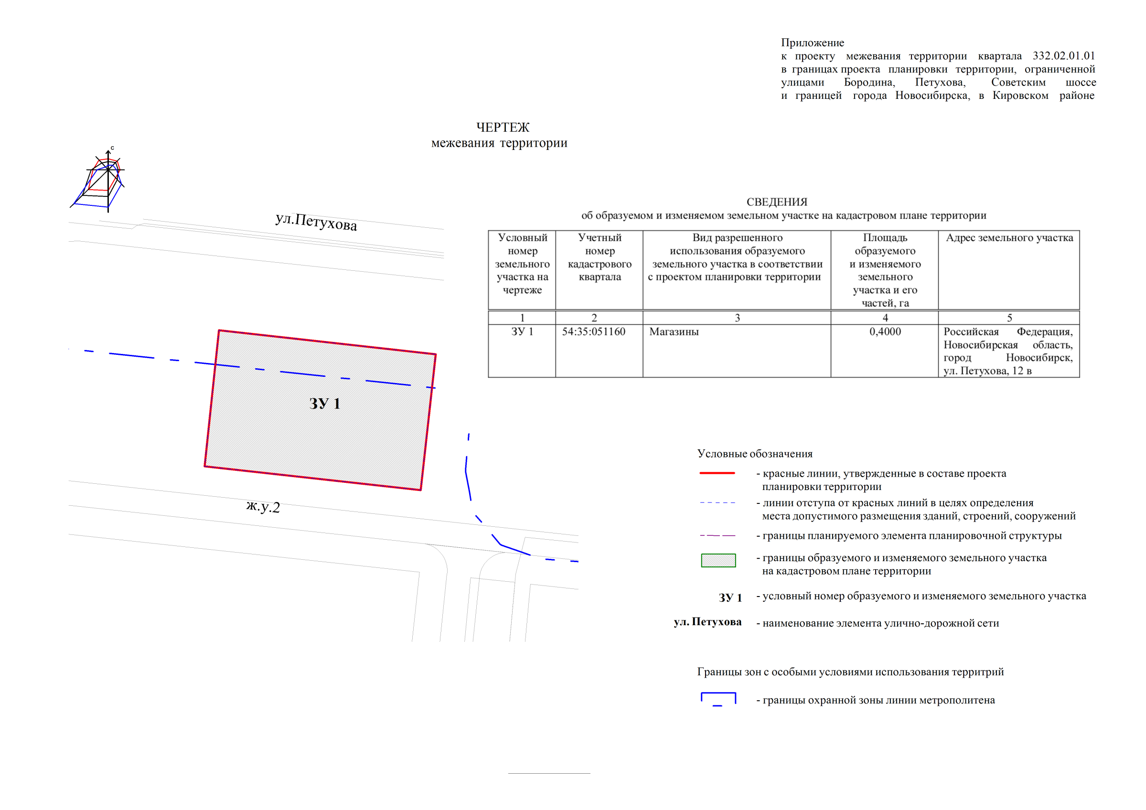

Приложение 3
к постановлению мэрии
города Новосибирска
от 06.02.2018 № 428

ПРОЕКТ
межевания территории квартала 332.02.01.02 в границах проекта планировки территории, ограниченной улицами Бородина,
Петухова, Советским шоссе и границей города
Новосибирска, в Кировском районе

Чертеж межевания территории (приложение).
____________

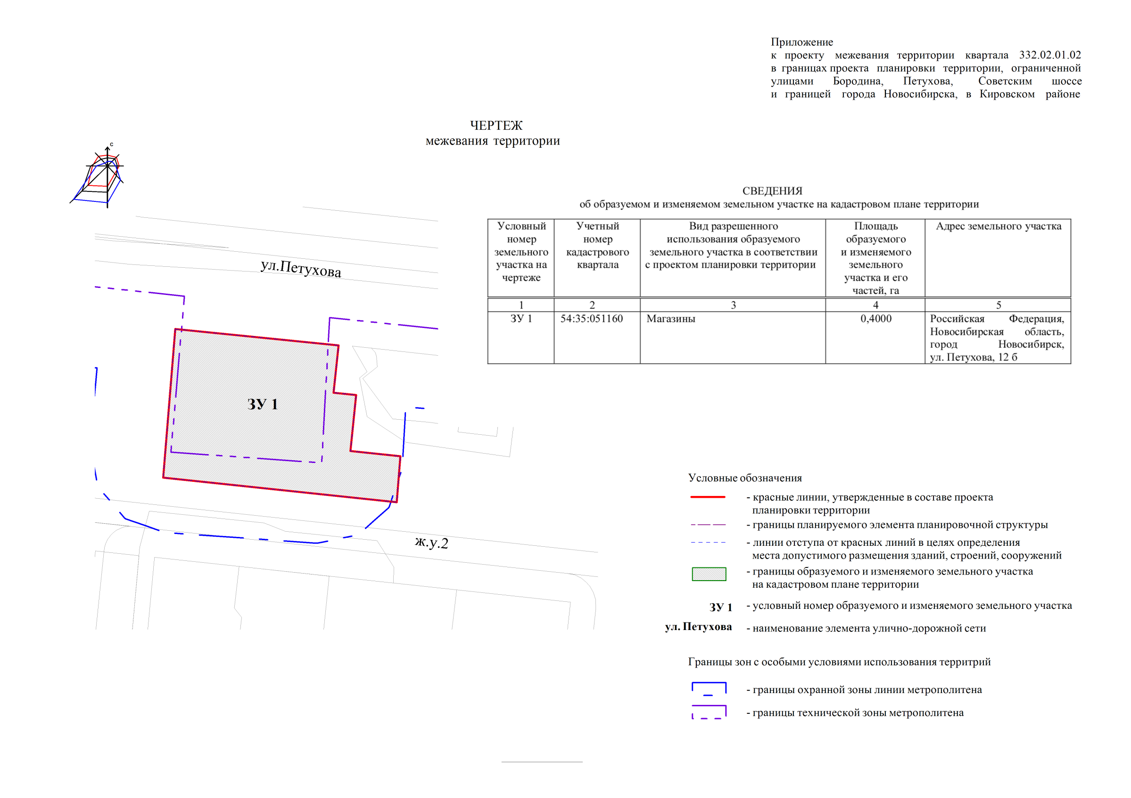

Приложение 4
к постановлению мэрии
города Новосибирска
от 06.02.2018 № 428

ПРОЕКТ
межевания территории квартала 332.03.04.01 в границах проекта планировки территории, ограниченной улицами Бородина,
Петухова, Советским шоссе и границей города
Новосибирска, в Кировском районе

Чертеж межевания территории (приложение).
____________

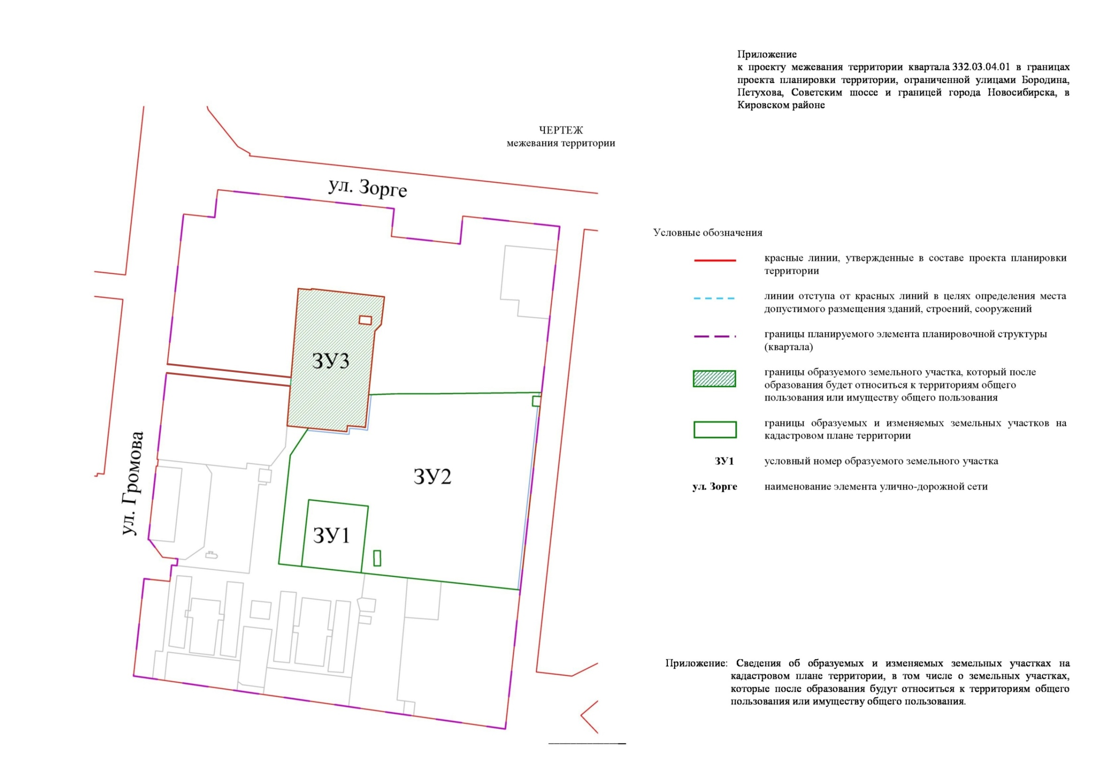

Приложение
к чертежу межевания территории

СВЕДЕНИЯ
об образуемых и изменяемых земельных участках на кадастровом плане территории
и земельных участков, которые после образования будут относиться к территориям
общего пользования или имуществу общего пользования
Условный номер земельного участка на чертеже | Учетный  номер кадастрового  квартала | Вид разрешенного использования образуемого земельного участка в соответствии с проектом планировки территории | Площадь  образуемого и изменяемого земельного участка и его частей, га | Адрес  земельного участка
1 | 2 | 3 | 4 | 5
ЗУ 1 | 54:35:051925 | Спорт | 0,5931 | Российская Федерация, Новосибирская область, город Новосибирск, ул. Зорге, 82/2
ЗУ 2 | 54:35:051925 | Спорт | 5,5969 | Российская Федерация, Новосибирская область, город Новосибирск, ул. Зорге, 82/3
ЗУ 3 | 54:35:051925 | Земельные участки (территории) общего пользования | 1,6132 | Российская Федерация, Новосибирская область, город Новосибирск, ул. Зорге, 47б

____________

Приложение 5
к постановлению мэрии
города Новосибирска
от 06.02.2018 № 428

ПРОЕКТ
межевания территории квартала 332.04.01.01 в границах проекта планировки территории, ограниченной улицами Бородина,
Петухова, Советским шоссе и границей города
Новосибирска, в Кировском районе

Чертеж межевания территории (приложение).
____________

